# 域名配置

## 搭建测试环境，配置windows hosts

127.0.0.1 xxx.com

127.0.0.1 example.xxx.com

# 导入工程

以源代码启动，请准备jdk1.7或以上。

Eclipse

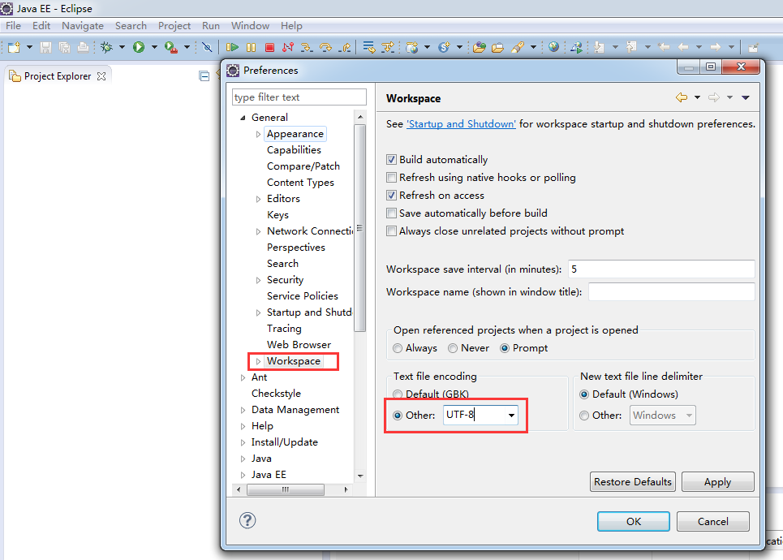

导入maven工程

Git: <https://github.com/zhuzhengquan/pc5s>

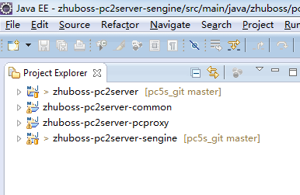

# 安装mysql数据库

导入pc5s.sql脚本

注意：已存在一个example用户

# 服务端

## 配置数据库

文件: /zhuboss-pc2server-sengine/conf/jdbc.properties

## 应用域名配置

文件：/zhuboss-pc2server-sengine/conf/worker.properties

**sengine.webserver.port1=80**

sengine.webserver.port2=83

sengine.clientserver.port=82

**sengine.domain=.xxx.com**

sengine.manager.port=8003

sengine.cookie.deskey=^h$_0j12wf$y7,@w%;o+f[]-

## 启动服务端：

运行： [zhuboss](eclipse-javadoc:%E2%98%82=zhuboss-pc2server-sengine/src%5C/main%5C/java%3Czhuboss).[pc2server](eclipse-javadoc:%E2%98%82=zhuboss-pc2server-sengine/src%5C/main%5C/java%3Czhuboss.pc2server).[sengine](eclipse-javadoc:%E2%98%82=zhuboss-pc2server-sengine/src%5C/main%5C/java%3Czhuboss.pc2server.sengine).StartSEngine

# 客户端

## 配置文件

/zhuboss-pc2server-pcproxy/config.ini

document.path=

document.port=

**proxy.addr=http://localhost:7001**

**pcproxy.reverse.remote=127.0.0.1:82**

auth.key=example_key

sizeStatis=N

注意：黄色为服务端地址，灰色为本地一个web服务地址

## 启动客户端

运行：[org](eclipse-javadoc:%E2%98%82=zhuboss-pc2server-pcproxy/src%5C/main%5C/java%3Corg).[zhuboss](eclipse-javadoc:%E2%98%82=zhuboss-pc2server-pcproxy/src%5C/main%5C/java%3Corg.zhuboss).[pc2server](eclipse-javadoc:%E2%98%82=zhuboss-pc2server-pcproxy/src%5C/main%5C/java%3Corg.zhuboss.pc2server).[pcproxy](eclipse-javadoc:%E2%98%82=zhuboss-pc2server-pcproxy/src%5C/main%5C/java%3Corg.zhuboss.pc2server.pcproxy).StartPcProxy

启动成功，会有提示：

INFO 登录成功,外网地址: http://example.xxx.com -> localhost:7001

打开浏览器，测试网页：<http://example.xxx.com>